空気力学第二C レポート課題
2017年12月1日提出 03-170351 長谷川 祐輝

- 境界層流れのシミュレーション
  - 問題設定, 解法
定常非圧縮2次元層流境界層方程式
$$\left\{\begin{aligned}\frac{∂u}{∂x}+\frac{∂v}{∂y}=0 \\ u\frac{∂u}{∂x}+v\frac{∂u}{∂y}=-\frac{1}{ρ}\frac{∂p}{∂x}+\frac{μ}{ρ}\frac{∂^{2}u}{∂y^{2}}\end{aligned}\right.$$
を差分法による数値計算によって解く.
高度0[m]の空気密度, 粘性係数, 動粘性係数を用いて,
$$ρ=1.225\left[kg/m^{3}\right], μ=1.790\left[Pa∙s\right], ν=1.461[m^{2}/s]$$
とした. また, 解析を行う板の長さを0.5[m]とし, 一様流の流速は$U_{0}=20.0[m/s]$とした.
解析範囲は, x軸方向は板の先端から0.5mの位置まで, y軸方向は板の表面から境界層厚さ(BLT)の2倍の高さまでで, x方向は50000分割, y方向は250分割して計算を行った.
境界条件は,
$$B.C.:\left\{\begin{aligned}u=U_{0}, v=0 at x=0 \\ u=U(x) at y=2BLT \\ u=0 at y=0(wall)\end{aligned}\right.$$
圧力勾配, 境界条件を変えて, 以下の5種類の条件下で計算を行った.

(1) 圧力勾配なし, 吹出・吸込なし $\left\{\begin{aligned}\frac{∂p}{∂x}=0 \\ v=0 at y=0(wall)\end{aligned}\right.$

(2)圧力勾配あり(正), 吹出・吸込なし $\left\{\begin{aligned}\frac{∂p}{∂x}=50 \\ v=0 at y=0(wall)\end{aligned}\right.$

(3)圧力勾配あり(負), 吹出・吸込なし $\left\{\begin{aligned}\frac{∂p}{∂x}=-100 \\ v=0 at y=0(wall)\end{aligned}\right.$

(4)圧力勾配なし, 吹出あり $\left\{\begin{aligned}\frac{∂p}{∂x}=0 \\ v=0.005 at 0.2≤x≤0.3 y=0(wall)\end{aligned}\right.$

(5)圧力勾配なし, 吸込あり $\left\{\begin{aligned}\frac{∂p}{∂x}=0 \\ v=-0.01 at 0.2≤x≤0.3 y=0(wall)\end{aligned}\right.$

  - 結果の図(速度分布)
赤: 速度ベクトル 黄: 壁面摩擦係数 青: 境界層厚さ
    - 圧力勾配なし, 吹出・吸込なし
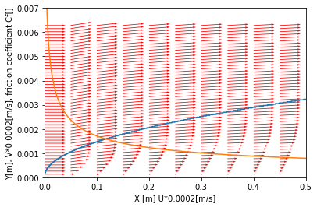
Fig.1 圧力勾配なし, 吹出・吸込なし
    - 圧力勾配なし, 吹出・吸込なし
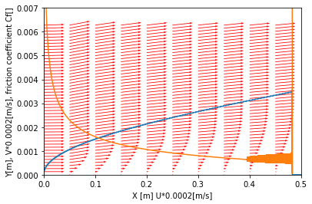
Fig.2 圧力勾配あり(正), 吹出・吸込なし
    - 圧力勾配なし, 吹出・吸込なし
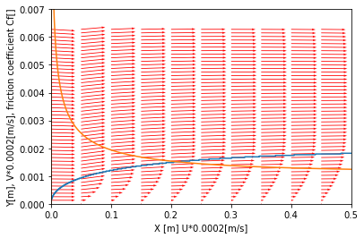
Fig.3 圧力勾配あり(負), 吹出・吸込なし
    - 圧力勾配なし, 吹出・吸込なし
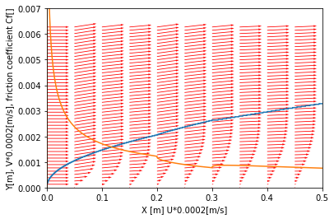
Fig.4 圧力勾配なし, 吹出あり
    - 圧力勾配なし, 吹出・吸込なし
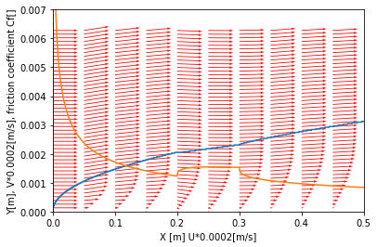
Fig.5 圧力勾配なし, 吸込あり

  - 結果の図(境界層厚さ等の分布)
青: 境界層厚さ 黄: 排除厚さ
緑: 運動量厚さ 赤: エネルギー厚さ
    - 圧力勾配なし, 吹出・吸込なし
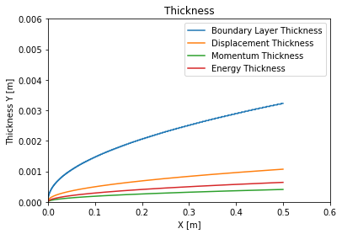
Fig.6 圧力勾配なし, 吹出・吸込なし
    - 圧力勾配あり(正), 吹出・吸込なし
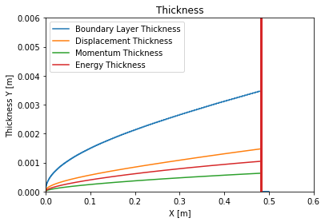
Fig.7 圧力勾配あり(正), 吹出・吸込なし
    - 圧力勾配あり(負), 吹出・吸込なし
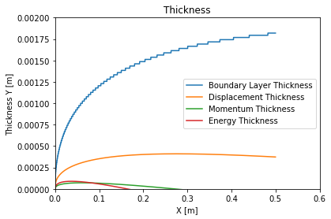
Fig.8 圧力勾配あり(負), 吹出・吸込なし
(y方向拡大)
    - 圧力勾配なし, 吹出あり
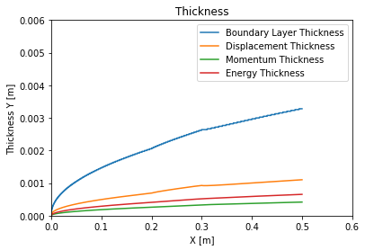
Fig.9 圧力勾配なし, 吹出あり

    - 圧力勾配なし, 吸込あり
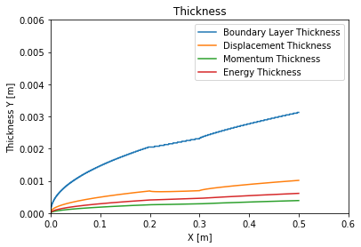
Fig.10 圧力勾配なし, 吸込あり
  - 考察
    - Blasius解との比較
境界層厚さについて, Blasiusの解との差を取るとFig,11のようになり, 下流にいくにつれて精度がよくなっていることが分かる.
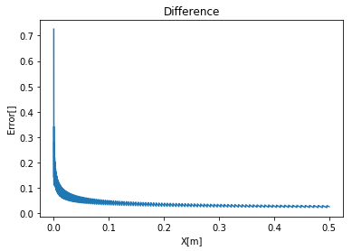Fig.11 Blasius解との比較
また, 境界層厚さのグラフがガタガタになっているのは, y方向の分割幅が大きかったためである. 一方, 排除厚さ, 運動量厚さ, エネルギー厚さは数値積分によって求めているので, y方向の分割に影響されず, 滑らかなグラフになっている.
    - 圧力勾配
正の圧力勾配をかけると, ベルヌーイの式からも明らかなように減速流となる(Fig.2). 下流方向から圧力を受けて, 運動量やエネルギーが減少しているので, 「失われた運動量・エネルギーの主流換算厚さ」を表す運動量厚さ・エネルギー厚さは大きくなっている(Fig.7). また, 壁面速度勾配も早い段階で小さくなり, $x≈0.48$で剥離が起きている.
負の圧力勾配をかけると, 加速流となる(Fig.3). 下流方向から負圧によって引っ張られて, 運動量やエネルギーがあまり減少しない, もしくは増加しているので, 運動量厚さ・エネルギー厚さは小さいもしくは(あくまで計算上で)負の値になっている(Fig.8).
    - 吹出・吸込
吹出を行うと, 壁面付近の遅い流れが遠方に押しやられるため, 壁付近の流速が下がり速度勾配は小さくなるので, 壁面摩擦係数は小さくなる(Fig.4). しかし, 速度勾配が小さくなっていき0に到達すると, 正の圧力勾配の場合と同様に剥離が起こる. 吹出速度を$v=0.02$ に変えた以下の図(Fig.12)においては,$x≈0.23$で剥離が起こっていることが分かる.
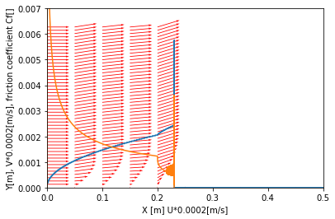
$$Fig.12 v=0.02(0.2≤x≤0.3, y=0)$$
吸込を行うと, 速い流れが壁面に吸い寄せられるため, 壁面付近の流速が上がり速度勾配も大きくなるので, 壁面摩擦抵抗は大きくなる(Fig.5).
    - 主翼上の流れへの応用
吸込では, 壁面摩擦は少し大きくなる一方で大きな抵抗源となる剥離は起きにくい. 飛行機の主翼後縁付近で剥離が起きやすいことを考えると, 後縁付近に吸込のための機器を搭載することにより, 剥離を防ぎ, 抵抗を大幅に低減することは可能だと考えられる(構造や重量の問題は残るが).
- 圧縮性境界層における壁温度条件
粘性流であるにも関わらず, 断熱壁温度が等エントロピー圧縮で得られる$T_{0}$と同じ式 $T_{aw}=T_{∞}(1+\frac{γ-1}{2}M_{∞}^{2})$ で与えられるのは, (1)$\frac{dp}{dx}=0$ (圧力によって仕事をされていない) に加えて (2)$Pr=1$を仮定しているからである.
(2)について説明する. $Pr=\frac{C_{p}μ}{k}=1$ は, 温度拡散率と速度拡散率が等しいことを表しており, この場合においてのみ, エントロピーは保存される. 以下では,$Pr>1, Pr=1, Pr<1$の場合の速度・温度分布, 速度・温度境界層を図示し, 現象を説明する.

Fig.13 $Pr>1$の場合の圧縮性流れ

Fig.14 $Pr=1$の場合の圧縮性流れ

Fig.15 $Pr<1$の場合の圧縮性流れ
$Pr>1$の場合(Fig.13), 速度拡散(ここでは負の運動量(運動エネルギー)が遠方へと輸送される現象)が温度拡散(ここでは正の熱が遠方へと輸送される現象)より強く, 速度境界層が温度境界層より厚くなっている. また温度拡散が行われにくいので壁面温度は高い. 速度境界層内かつ温度境界層外の領域では, 運動量輸送だけが起こるので, ここでエントロピーが増大する.
$Pr=1$の場合(Fig.14), 速度拡散と温度拡散がつりあっている. すなわち, 負の運動量(運動エネルギー)輸送と正の熱輸送がつりあっており, 全体として何も輸送(拡散)されていないように捉えることができ, 等エントロピーであるとみなせる.
$Pr<1$の場合(Fig.15), 温度拡散が速度拡散より強く, 温度境界層が速度境界層より厚くなっている. また温度拡散が活発に行われるので, 壁面温度は低い. 温度境界層内かつ速度境界層外の領域では, 熱輸送だけが起こるので, ここでエントロピーが増大する.
このように, $Pr=1$の場合のみ, エントロピーが保存され, 等エントロピー圧縮と同じ式が適用できる.
- プラントルの混合長理論による乱流熱伝導係数$k_{t}$の推定
乱流粘性係数$μ_{t}$の場合と同様に考える. Fig.16より, y軸方向の熱流速(y軸に垂直な平面の単位面積を単位時間に通過する熱量)$q_{t}$は,
$${|q}_{t}|=|ΔQ×v|=\left(ρC_{p}∙|ΔT|\right)×\left(r|ω|\right)=ρC_{p}∙r\left|\frac{∂T}{∂y}\right|×\left(r\left|\frac{∂u}{∂y}\right|\right)$$
また,$定義式$ $q_{t}=-k_{t}\frac{∂T}{∂y}$ より, これらを解いて,
$$k_{t}=ρC_{p}r^{2}\left|\frac{∂u}{∂y}\right|$$
となる. また, この時のプラントル数Prは,
$$Pr=C_{p}\frac{μ_{t}}{k_{t}}=C_{p}\frac{ρr^{2}\left|\frac{∂u}{∂y}\right|}{ρC_{p}r^{2}\left|\frac{∂u}{∂y}\right|}=1$$
となる.

Fig.16 プラントルの混合長理論におけるy軸方向の熱流束

